Экскурсионный тур (3 дня –2 ночи)
3-5 января 2025г.
Отправление 2 января в 21.00 из г. Краснодара, 21.00 в г. Новороссийска, из г .Анапа в 19.30 , из Темрюка в 18.30, из Геленджика в 21-30
ПРОГРАММА ТУРА:
1 день – 6.00-7.00 пересечение границы. Гагра- остановка у Колонады.
Прибытие в г. Сухум, размещение в отеле «Интер-Сухум», завтрак.
Обзорная экскурсия по г. Сухум : Абхазский драматический театр, набережная, центральная часть города- фонтан с грифонами, ботанический сад.
Экскурсия в Драндский собор VI в. Это первый построенный храм в Закавказье центрально-купольного типа, не похож ни на один из ранее построенных храмов. В то время так строили только византийцы. Собор строился как архиепископская кафедра. В начале XX в. здесь располагался монастырь, который был закрыт в 1928 г. Сегодня храм является действующим.
Посещение Термального источника в Кындыге.
Термальный источник минеральной воды Кындыг является одним из самых больших оздоровительных комплексов в Абхазии. Здесь есть и лечебные подземные ключи, и емкости с настоящей минеральной водой, и бассейны с грязью с сероводородным составом, и даже ванны с гидромассажем. И хотя инфраструктура Кындыгского источника не сильно развита, но, тем не менее, он очень популярен среди отдыхающих, так как считается, что местные воды излечивают от многих недугов: таких, как артрозы, артриты и другие заболевания суставов, различные травмы и даже болезни из области гинекологии. После источника возвращение в гостиницу. Ужин(дополнительно в отеле).
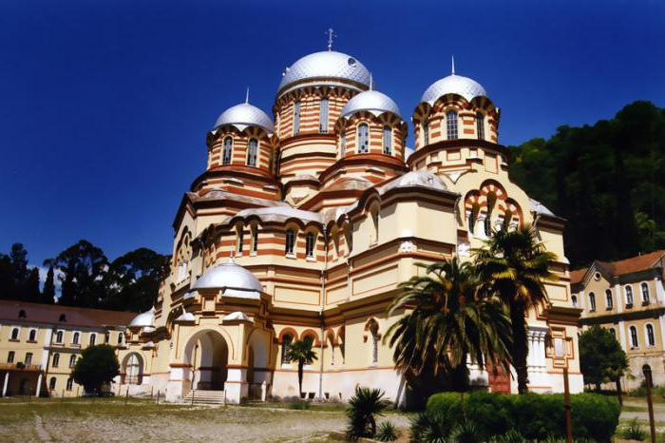
2 день – с 8.00 до 9.00 – завтрак. Экскурсия в г. Новый Афон. Посещение: Ново-Афонской пещеры, Симоно-Кананитского мужского монастыря, храм Симона-Кананита, рукотворный водопад.
Новоафонскогий православный монастырь был основан в 1875г. русскими монахами, прибывшими сюда со священной вершины Афон, расположенной в Греции. Монастырь возвели вблизи старинного храма апостола Симона Канонита, в котором, согласно легенде, хранятся его святые мощи. Священная реликвия монастыря — это чудодейственный крест с частицей Древа Животворящего Креста Господня.
Экскурсия в недра Апсарской горы, где находится уникальное чудо – природы – огромная карстовая пещера, названная в народе – Ново-Афонской. Новоафонская карстовая пещера, входит в число трёх самых больших пещер на нашей планете. Миниатюрный поезд доставит Вас в сказочный подземный дворец, украшенный озерами, причудливыми сталактитами и сталагмитами. Этот сказочный маршрут составляет 1,4 км, температура воздуха в пещере постоянная +11С°. Экскурсия на дачу И.В.Сталина
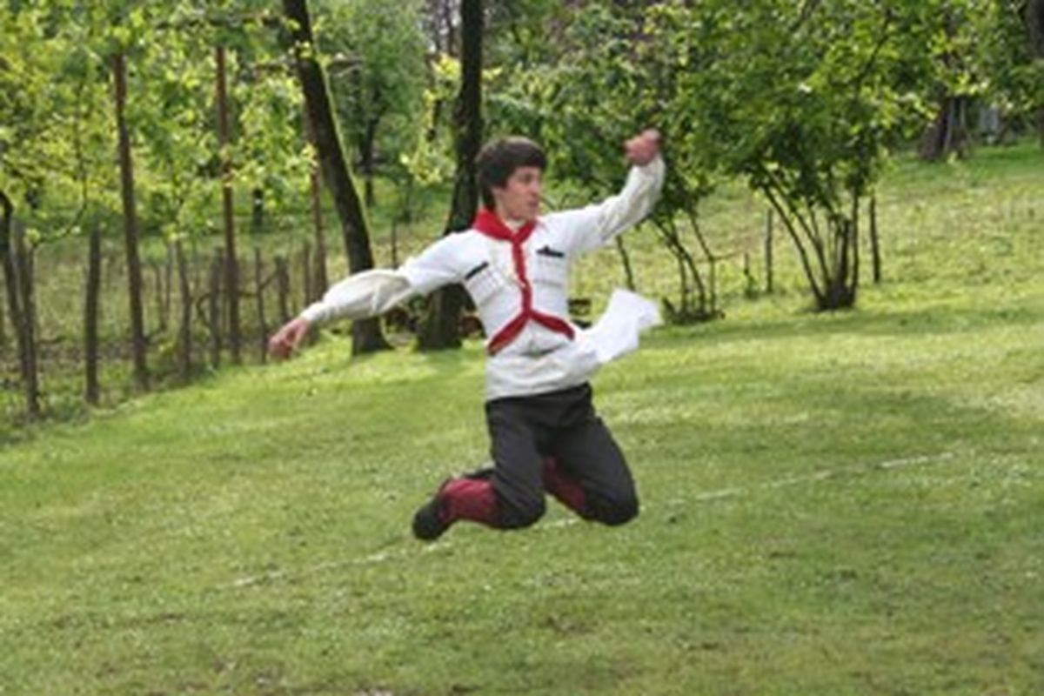
Экскурсия в село Лыхны - крупнейшее село Абхазии, с богатой историей, насчитывающей 1500 лет. Основной достопримечательностью является расположенная в центре обширная поляна – ЛЫХНАШТА – место всенародных сходов, национальных праздников и ежегодных конно-спортивных праздников. Главной архитектурной и исторической ценностью села является знаменитый действующий храм Успения Божьей Матери ( Х век), на протяжении своей тысячелетней истории не подвергался ни одной серьезной реставрации и сохранил первозданный вид. Внутри церкви находится усыпальница владетельного князя Чачба-Шершвашидзе (умер в 1818 г.), при нем Абхазия вошла в состав Российской империи.
В селе Дурипш Вас ждет Абхазское застолье (дополнительно ) -праздничный ужин + концерт Абхазской музыки и танцев – фолклер, с посещением Абхазского подворья. Позднее возвращение в гостиницу.
3 день – с 8.00 до 9.00 – завтрак. Освобождение номеров.
По погодным условиям возможна экскурсия на Озеро РИЦА!!! Если Рица недоступна, то следущие экскурсии :
Экскурсия в Каманский монастырь.
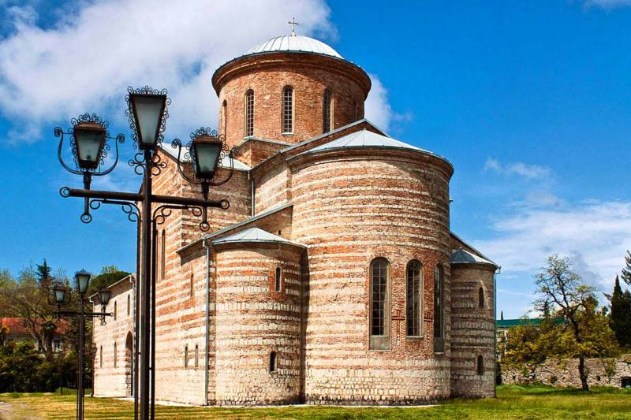
Каманы (Сухумский район) известны не только как достопримечательности, но и как христианские святыни, объекты паломничества. В здании Каманского храма, находится каменный саркофаг Святителя Иоанна Златоуста. В 1992-93 гг. через Каманы проходила линия фронта, окрестные села были буквально стерты с лица земли. Но ни один снаряд не повредил Каманский храм! Видимо Бог сохранил для людей Каманский храм. Но к сожалению, плащаница Иоанна Златоуста, хранившаяся в стенах Каманского монастыря, во время войны была похищена. Возможно, что она навсегда утрачена для Абхазии.
Недалеко от Каманского монастыря, на холме находится гробница Мученика Василиска. Этот римский воин-христианин был сослан в Абхазию, на границу Римской империи. Мученик Василиск были похоронен в Каманах на холме, его мощи покоятся и до сих пор. Трижды, в разное время, были сделаны попытки перенести мощи Василиска в другое место, но Господь не дал этого сделать. Обед в апацхе или кафе (дополнительно).
Пицунда. Посещение Пицундского храма, музея. Храм построен в IX-Х веках, после обретения Абхазской Православной церковью автокефалии, на фундаменте ещё более древней базилики VI в., выделяется своими мощными формами и грандиозными размерами. Здание обладает великолепными акустическими свойствами. В 1975 г. В храме был открыт органный концертный зал. Орган был сконструирован и установлен известной германской фирмой «Александр Шуке». Обзорная экскурсия с посещением Пицундского храма - Питиуса.
Отправление в Краснодар, Новороссийск,Геленджик, Анапу,Темрюк

Стоимость тура гостиница «Интер-Сухум» с человека в рублях:
1-но местный  Номер «евро-стандарт» (душ, санузел, ТВ, Сплит) | 2-х местный  Номер «евро-стандарт» (душ, санузел, ТВ, Сплит) | Доп. место  (раскладная кровать)
17800 | 15300 | 12800
Дети до 14 лет на основном месте минус 5 % от стоимости тура

В стоимость входит | Дополнительно оплачивается
- Проезд на комфортабельном автобусе  - Проживание в выбранном номере  - Питание по программе (3 завтрака )  - Экскурсионное обслуживание  - Страховка НС | - Абхазское застолье ( 2000 руб., детское ( до 14 лет)– 1000 руб.  - Ново-Афонская пещера- 700 руб.  - Дача И.В.Сталина 300 руб  - Ботанический сад - 400 руб. взр, 200 руб. дети  - Дополнительное питание в отеле- ужин, обед (шведский стол) по 700 руб  - Каманы- 700/600 руб  - Кындык термалка - 300 руб, 200 руб дети от 8лет до 12 лет, дети до 8 лет. бесплатно  - Бесплатная дегустация вина, сыра, мяса

Фирма оставляет за собой право на внесение изменений в порядок посещения экскурсионных объектов или замену на равнозначные, сохраняя программу в целом

